【大学生活】
爱在一院宣，传递正能量
（一院李嘉烨，2014年9月17日）

又到一年学生会迎新招新周。
一年前的今天，刚踏进广中医校门的我对一切都充满着好奇心。于是我懵懵懂懂地去面试学生会。从初中开始，我就对“宣传部”这个部门情有独钟，即使之前一直没有机会进入中学的学生会宣传部工作。我面试的第一个部门就是一院学生会宣传部，最终选择的还是一院学生会宣传部。
一院学生会宣传部主要的工作是画海报和黑板报，其次是在一些大型活动前期制作树挂路牌，然后是布置舞台和大本营。我从小就有做手工和画画的天赋，虽然我一直没有机会接受过任何培训，但是我还是能在宣传部的工作中贡献很大的力量。
我很喜欢在宣传部工作。我认为，在一院学生会这么多个部门中，干事们在一起干活的机会最多的就是宣传部了。每次画海报都会有两到四个人一起画，做手工、布置舞台和大本营更是全部门一起出动。
我们的海报通常是张贴在生活区第一饭堂和和第二饭堂附近的展板上，树挂和路牌等手工品通常悬挂在从生活区到教学区的人多的路上。有留意我们作品的同学们可以看到，我们宣传部的画风和画技都在不断地进步，从一开始的画得乱七八糟到最后的画得清新美丽。听到别人对我们部门的作品的赞美，我们心里甜甜的。
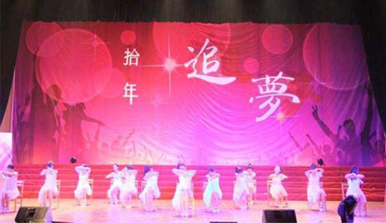
图1.一院形象展示“拾年追梦”的舞台布置
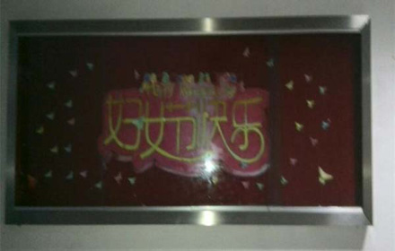
图2.妇女节展板
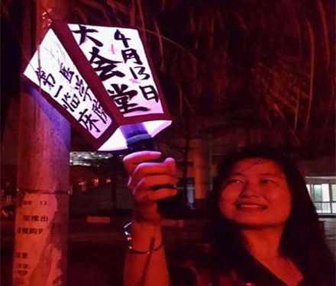
图3.一院形象展示前期宣传树挂
大家能看到的，是我们宣传部的成品；但是我们干事和干部享受的是制作的过程。当我们一起工作的时候，总会一边绘画、做手工，一边打打闹闹，说说笑笑。每次干活时，我们的脸上、衣服上、鞋子上、手机上，都会被沾上颜料或胶水，但是我们并不觉得难过，即使衣服和鞋子上的颜料最终洗不掉，我们也不会扔掉，因为那是充满艺术的衣服和鞋子，充满着我们快乐的回忆的衣服和鞋子。我们总会沉浸在这种艺术的氛围中，每次我们干活时，都会忘记吃饭，然后工作得很晚。我们不否认这样会很累，但是，我们很开心，用现在流行的话来说，就是累觉有爱。有时候我们终于完成了作品后，就会去餐厅美美地大吃一顿，补偿一下饿了一两天的肚子并且庆祝我们又完成一样艺术品。
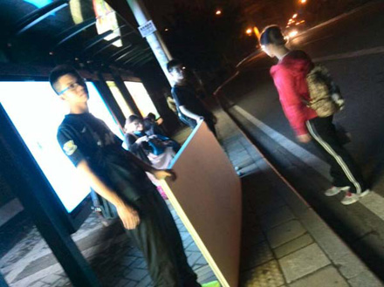
图4.我们一起去南亭采购物资
（紧接下页）
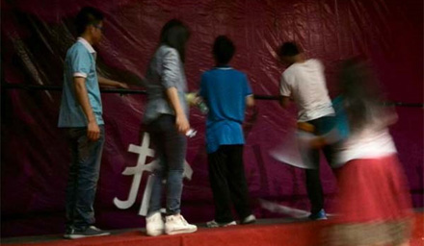
图5.形象展示舞台布置中
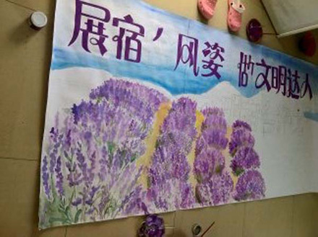
图6.海报制作中
另外，我们部门也有自办的活动“中华传统文化创意设计大赛”。这个活动是我们干事负责的，我们在这个活动中都得到很多锻炼，认识了很多和我们志同道合的人。
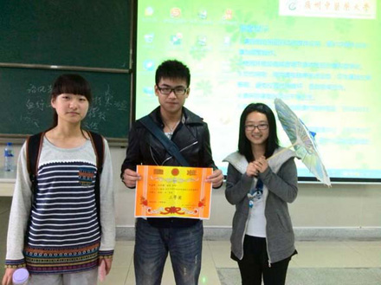
图7.创作获奖作品“雨季”的干事
最重要的是，我们部门是最有爱、最温暖的一个部门，因为一院学生会宣传部可谓是“文艺青年聚集地”，无论在生活上，还是在工作上，都总会有很多创意，于是总会给彼此很多意想不到的惊喜。我们最喜欢传递正能量，因为我们都爱笑，都爱温暖。
（紧接下页）

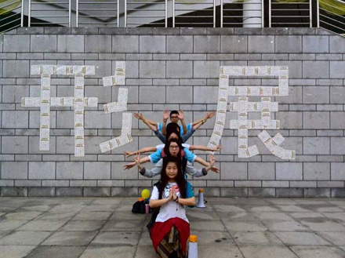
图6.完成一天的工作后我们不忘合照留念
昨天我们干事一起画我们这一届的最后一幅海报时，有伙伴这样说：“当我再次按照惯例在海报上写上‘一院宣’的时候，我强烈感受到，我来对了部门。”
前几天学生会招新时我去当面试官，有几位师弟师妹面试完了也不肯走，一直赖在宣传部的“地盘”相互学习；还有一位师弟说：“那晚我在宣传部玩得很开心。”
是的，已经和即将相聚在一院学生会宣传部的人，都是志同道合的人。我们的正能量不断地感染彼此，并且，将会继续传递下去。
（注：学校关工网站刊发时间：2014年9月23日）

